暗恋项目
- 问题
- 日记墙内容添加
问题:获取到id 报错,使后边的js执行不了
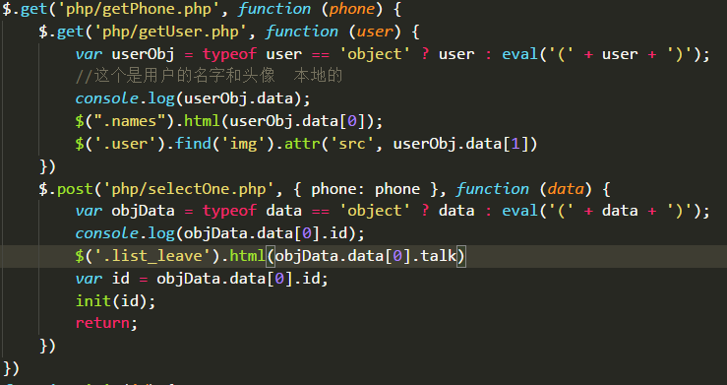
2.头像,用户名全局问题
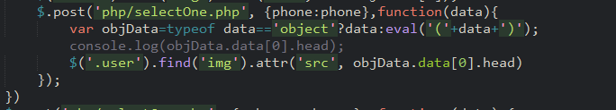
3.全局手机号码
通过手机号码获取相对应的头像与用户名 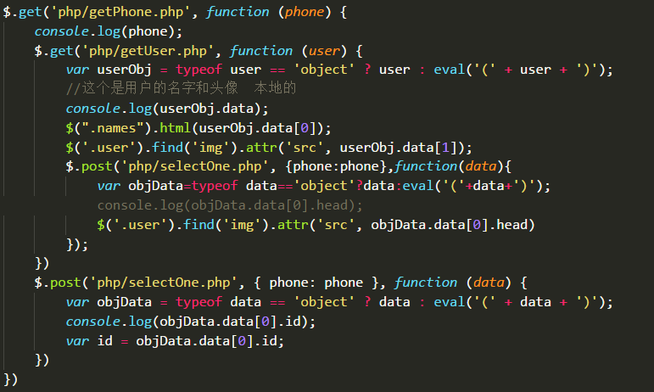
- 数据更新问题

